### Art.7-Enfants en situation de handicap

#### Question 7 : Donner des renseignements sur : a) Les mesures prises pour garantir le respect du droit des enfants handicapés à la vie de famille, y compris les mesures d’accompagnement des enfants handicapés en famille d’accueil et celles qui facilitent l’accès aux services d’intervention précoce et à d’autres services inclusifs ;

En Belgique, les compétences relatives aux enfants et au jeunes gens en situation de handicap sont éclatées entre les différentes régions et communautés.

##### Des services pour grandir, prioritairement, en famille

Pour un enfant, la meilleure option est de grandir dans une famille (Voir art.9 Convention des Droit de l’Enfant. C’est vrai aussi pour un enfant en situation de handicap.

On attend d'eux qu'ils soient capables de vivre sur un pied d'égalité dans la société. Il convient donc de tout mettre en œuvre pour leur apprendre l'indépendance et de les aider à y parvenir. Il est donc très important de rendre les enfants en situation de handicap plus indépendants dans leurs choix de vie et, ce, dès le plus jeune âge possible.

Actuellement, l’offre de services ouverts sur le monde (plutôt qu’inclusifs qui est moins parlant) reste insuffisante en Belgique. Par « services ouverts sur le monde », on entend, des services adaptés aux besoins des enfants pour leur permettre de rester dans leur famille, de suivre les cours d’une école inclusive, d'avoir les activités de loisirs de son choix, etc. C’est ce que souligne l’avis de la plateforme des conseils d’avis formalisée par le Conseil supérieur national des Personnes Handicapées (CSNPH) 20 mars 2023[1].

Parmi l’ensemble de services, les services d’accompagnement revêtent une grande importance. Accompagner un enfant en situation de handicap pour l’aider à trouver la ou les solutions de vie qui lui conviennent est un idéal à atteindre. La Belgique en est fort éloignée actuellement.

##### Manque de moyens

Au niveau de chaque régions et communautés, le BDF constate que les moyens attribués au soutien des enfants en situation de handicap sont insuffisants.

Au niveau de la Communauté flamande, les exemples que donne le gouvernementpour prouver que le soutien aux enfants en situation de handicap est davantage axé sur la demande sont dérisoires par rapport aux besoins réels. Les moyens complémentaires alloués aux budgets d’assistance personnalisés restent une goutte d'eau dans l'océan. Ils prétendent des ressources supplémentaires pour la « Rechtstreeks naar de zorgaanbieder » - RTH (directement aux prestataires de soins alors que la RTH est en fait axée sur l'offre, c’est-à-dire sur le budget disponible à cet effet.

Le « Persoonsvolgende Financering » (PVF) pour les mineurs devait être mis en place en 2021 au plus tôt. En fin 2023, il n’est toujours pas en place[2]. Il fonctionnera en collaboration avec l'*Agentschap Opgroeien, d*onc, il ne dépendra pas seulement de la Vlaams Agentschap voor Persoon met een Handicap (VAPH). Le « déclassement » est une bonne chose, mais il faut veiller à ce que notre groupe cible continue d'obtenir ce à quoi il a droit et ne se fonde pas dans le tableau d'ensemble. Fondamentalement, le problème est que l’obtention d’aides est soumise à des listes d’attente très longues.

De la même façon, lorsque le gouvernement écrit "...En ce qui concerne la garde d'enfants, depuis 2014, il n'y a pas moins de 16 centres inclusif de garde d'enfants qui organisent des services inclusifs de garde d'enfants ou mettent à disposition des accompagnateurs d'inclusion dans d'autres environnements de garde d'enfants...". Ce n’est pas grand-chose au regard des besoins…

Toujours selon la même logique, quand la réponse dit : "...Le Gouvernement flamand a également pris des initiatives pour stimuler l'inclusion dans les activités de loisirs,...", les moyens pour les activités de loisirs (Middelen voor Vrijetijdszorg VTZ) de la VAPH n'ont pas augmentés. Il s’agit donc d’une dilution des moyens.

En Communauté française, il existe trop peu de structures d’accueil ONE inclusives tant en milieux collectifs que chez les accueillantes. Y allouer des budgets adaptés, assurer une formation adéquate du personnel encadrant et rendre les lieux accessibles est nécessaire.

En Communauté germanophone, certaines écoles sont très pro-actives. Elles sont des modèles. Par contre, plusieurs enfants restent sans aide et sans service.

La situation est extrêmement précaire pour les enfants entre 0-3 ans : les crèches accueillent environ 3000 enfants. Elles n'accueillent en principe pas les enfants avec handicap. Par ailleurs 75 « Tagesmütter »(accueillantes de jour indépendantes) accueillent environs 1000 enfants entre 0 et 3 ans. Le service qui organise ce type d'accueil ne dispose que d’un demi équivalent temps plein. Comment, dans ces conditions, conseiller les trois à six « Tagesmütter » accueillant un enfant handicapé en fonction des situations de handicap spécifiques ?

Le projet-pilote dont il est question dans la réponse du gouvernement concerne l'accueil extrascolaire qui est organisé en Communauté germanophone dans 23 endroits différents (souvent les écoles). Il vise à permettre l'accueil extrascolaire d'enfants avec handicap dans un rapport 1:1, et cela (dans la phase pilote) pour 3 à 6 enfants seulement.

Aucun concept et aucune vision commune n'existent entre les différents acteurs et services concernés ce qui mène à de nombreuses ruptures par rapport à l'objectif d'inclusion.

Autre manquement fortement déploré : il n’existe aucun moyen et aucun service de soins palliatifs pour enfants en Communauté germanophone.

En Région wallonne, de nombreux enfants n’ont pas accès aux services d’aide à l’intégration et sont placés sur une liste d’attente. Les écoles sont parfois prêtes à accepter un enfant en situation de handicap mais à la condition si une aide est disponible et il n’y en a pas.

En Région de Bruxelles-Capitale, la plateforme *Handyfriends* a été arrêtée en septembre 2020.

En Région wallonne et en Région de Bruxelles-Capitale, tant l’AVIQ que le service Phare n’interviennent pas financièrement pour l’accueil de la petite enfance (0-3 ans). L’agrément et le subventionnement des milieux d’accueil (crèches…) sont du ressort de l’Office National de l’Enfance (ONE), vu son rôle de service public universel et accessible à tous.

Néanmoins, l’AVIQ subventionne des services de soutien à l’accueil de l’enfance. Ces services s’adressent aux professionnels des milieux d’accueil (0-3 ans), aux opérateurs de l’accueil (3-12 ans), aux futurs professionnels et au réseau. Le personnel des service ONE est formé grâce à une intervention de l’AVIQ[3].

Certains milieux d’accueil fonctionnent sans faire appel à ces services, mais ils savent qu’ils peuvent le faire en cas de besoin.

Le nombre d’enfants inclus avec l’aide d’un service « accueil de l’enfance » au cours des dernières années :

|  |  |  |  |  |  |  |  |  |  |
| --- | --- | --- | --- | --- | --- | --- | --- | --- | --- |
| Dispositif | 2010 | 2011 | 2012 | 2013 | 2014 | 2015 | 2016 | 2017 | 2018 |
| Total | 89 | 126 | 157 | 174 | 170 | 202 | 170 | 166 | 145 |

Ces chiffres ne sont pas élevés par rapport au nombre d’enfants en situation de handicap supposé. Malheureusement, en dehors de ceux-ci, l’AVIQ, Phare et l’ONE ne disposent pas de données chiffrées[4]

##### Manque de coordination

Les mesures existantes dans chaque communautés et régions pour soutenir les enfants et les jeunes en situation de handicap **ne sont pas suffisamment coordonnées**. Cela continue à générer des blocages décisionnels au détriment des enfants en situation de handicap car ils se situent entre "soutien aux jeunes" et "soutien aux personnes handicapées".

Le BDF demande que les autorités se concertent à ce propos pour que les méandre de l’organisation de la Belgique ne jouent pas au détriment des intéressés. Il n’appartient pas au BDF de s’exprimer sur le bien fondé ou sur la complexité de l’organisation institutionnelle de la Belgique. Par contre, le BDF demande clairement que celles et ceux qui sont à l’origine du système en place le fassent fonctionner de manière efficace au services, en l’occurrence, des enfants et des jaunes en situation de handicap.

Question 8 : Donnez des renseignements sur :  
b) Le nombre d’enfants handicapés qui ne vivent pas avec leur famille, y compris ceux placés en institution, et les ressources financières et autres investies pour les sortir de ce milieu fermé et faciliter leur passage à la vie au sein de la société.

Il faut soutenir financièrement les structures d’hébergement pour casser la dynamique lourde de l’institutionnel en favorisant les structures ouvertes sur la vie communale, plus inclusives, intergénérationnelles... Il faut soutenir financièrement la création de nouvelles structures ouvertes au niveau architectural (art 19) mais aussi au niveau pédagogique : elles doivent être ouvertes à la société.

##### Illustration : Par manque de places d’accueil, un jeune en situation de handicap placé en cellule de police

Le manque de places en milieu d’accueil pour jeunes en situation de handicap peut aboutir à des situations extrêmes. C’est ainsi que, le 13/04/2022, un jeune de 16 ans, en situation de handicap, a été placé en cellule de police, car il n’y a pas d’abris approprié pour lui. Le jeune homme n’avait commis aucun délit ou crime[5].

L’agence *Opgroeien* a justifié son refus de lui proposer une place dans une de ses institutions par le fait qu’il n’y a pas de places disponibles dans les institutions communautaires et que les places « tampon » sont destinées aux jeunes ayant commis un crime. De son côté, le juge de la jeunesse a refusé de criminaliser l’intéressé pour pouvoir l’envoyer dans une de ces places gérées par l’agence *Opgroeien*. Le résultat de ces deux refus a été qu’il s’est trouvé dans une cellule de police, un endroit où il n’aurait jamais dû se trouver !…

Une solution a été trouvée le lendemain.

#### Autres sujets absents de la “List of Issues”, mais que le BDF souhaite aborder

##### Situation des parents d’enfant en situation de handicap

Les parents d'enfants en situation de handicap ne devraient pas être désavantagés en termes de sécurité sociale. Ainsi, un parent qui est contraint d'arrêter de travailler pour s'occuper de son enfant devrait pouvoir s'appuyer sur le réseau de sécurité sociale[6]. Pour plus d'exemples, voir la [note de position aidants proches](https://ph.belgium.be/resource/static/files/Notes%20de%20position/2015-09-positienota-mantelzorg.pdf) du CSNPH (reprendre certains exemples ???)[7].

C’est d’autant plus important si l'on considère les longues listes d'attente pour les budgets d’assistance. Les gouvernements ne remplissent pas leur devoir de soutien. Ils se content de le répercuter sur les aidants informels. Les aidants informels doivent être soutenus de manière adéquate :

* meilleure compensation financière, pour les interruptions de carrière complètes dans le cas d'un parent isolé, l'[indemnité forfaitaire](https://www.onem.be/documentation/montants/interruption-de-carriere-credit-temps/conges-thematiques) est même largement inférieure au [seuil de pauvreté](https://statbel.fgov.be/fr/themes/menages/pauvrete-et-conditions-de-vie/risque-de-pauvrete-ou-dexclusion-sociale)
* Actuellement, l'interruption de carrière [n'est possible que pour une durée maximale de 6 mois et de 3 mois par personne soignante](https://www.onem.be/citoyens/interruption-de-carriere-credit-temps-et-conges-thematiques/conges-thematiques-tous-secteurs/conge-pour-aidants-proches). Plus de temps est nécessaire pour les soins
* possibilité de recourir à la sécurité sociale. Tous ces aspects sont détaillés dans la note de position « Aidant proche » du CSNPH[8]. Elle date de septembre 2015, mais reste malheureusement, d’actualité…

Une avancée attendue est la loi sur les aides qualifiées, qui confie l'exécution de certains actes de soins à des "aides qualifiées" qui le font dans le cadre de leur profession ou d'une activité bénévole. Cela devrait permettre l'exécution de certains actes quotidiens par des gardes d'enfants, des assistants personnels, des aides familiales... et donc peut-être rendre la vie des parents aidants un peu plus facile...).

##### Au niveau de la Communauté française,

* le non remboursement des séances de logopédie pendant les période de vacance pour les enfants qui vivent en institution pose de graves problèmes de continuité des soins. La logopédie n’est prise ne compte que dans le cadre de l’institution. En période de vacance, les enfants ne bénéficient plus de ces soins alors qu’il s’agit d’un accompagnement nécessaire et qui doit être régulier.
* au cours de la dernière législature, les séances de kinésithérapie pour les enfants infirmes moteurs cérébraux ont été supprimées…

#### Impact de la crise Covid-19 sur la situation des personnes handicapées

##### Isolement accru

Les mesures de confinement en période « covid covid 19  » ont eu des répercussions graves au niveau du sentiment d’isolement. Durant la période de confinement « covid 19 », les jeunes en situation de handicap vivant en milieu d’accueil se sont trouvés, soit enfermés sans possibilité de recevoir des visite, soit obligé de rentrer vivre en famille avec toutes les complications qui en ont découlé en termes d’organisation…

*Le Délégué général aux droits de l’enfant*, pour la Communauté française a pointé les aspects suivants dans son rapport 2019-2020 [9] :

* Il n’y a plus eu de repères pour les enfants en situation de handicap pendant cette période de crise
* La gestion de la crise a été plus complexe pour le secteur du handicap que pour les autres secteurs
* Cela généré une série d’impacts négatifs sur les enfants en situation de handicap
* Il y a eu une série de communications contradictoires
* L’absence généralisée de matériel sanitaire à fait courir des risques aggravés à certains enfants en situation de handicap
* Leur rythme de vie a été brouillé
* L’impact du confinement est augmenté pour les enfants en situation de handicap.
* Il faut adapter la communication aux enfants et particulièrement aux enfants en situation de handicap

Cela a particulièrement mis en exergue le sentiment d’isolement des parents d’enfants en situation de handicap. Voir notamment l’enquête UNIA[10] portant sur 865 personnes en situation de handicap et leur famille publiée le 8 juillet 2020.

La recherche sans succès d’un lieu de vie pour leur enfant, l’impossibilité pour les deux parents de travailler, le maintien d’une vie sociale, … sont les préoccupations perpétuelles des parents d’enfants en situation de handicap. Ce stress permanent a été accru très fortement en période « covid 19 » comme l’a montré la campagne Gamp « Je craque ! Nous craquons » [11]

Illustrations :  
« J’ai peur, je craque, depuis maintenant 2h tout au long de la rédaction de ce texte je n’ai cessé de pleurer… » dit une maman en relatant les problèmes de comportement de sa fille IMC.

« Famille amputée de leur fils… »

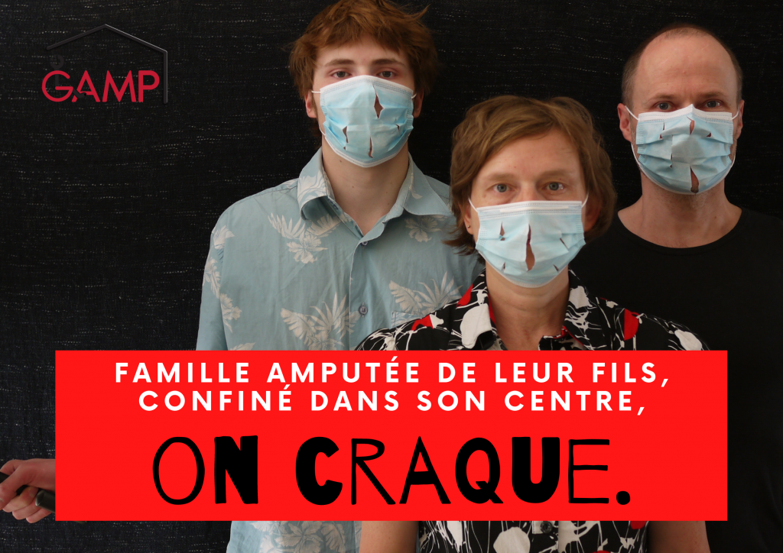

Le *Kinderrechtencommissariaat* en Flandre a lourdement pointé les dégâts psychologiques, sur les enfants qui ont été privés de contacts avec leurs parents lorsqu’il étaient en institution. Certains de ces dégâts sont de nature irréversible[12].

Dans son avis 9662 de juillet 2021 relatif à la prise en charge psychosociale des enfants et des jeunes pendant la Pandémie, le Conseil Supérieur de la Santé établit l’importance de l’impact négatif du Covid 19 sur les enfants et les jeunes. Il pointe l’existence de ce qu’il appelle des « angles morts » particulièrement pour ce qui concerne les « 1000 premiers jours de la vie » qui sont cruciaux pour les psychopathologies des enfants et adolescents… A l’inverse, il constate une « surabondances » de données concernant les groupes ordinaires durant la pandémie[13].

Les enfants en situation de handicap sont les oubliés du confinement. L’isolement a été beaucoup plus marqué pour eux que pour les enfants en général, notamment du fait des freins à la réouverture des écoles spécialisées et de la fermeture de leurs structures d’accueil. Leur comportement a fortement changé. Pour la grande majorité d’entre eux, la situation familiale s’en est trouvée fortement déréglée[14].

1. CSNPH, *Avis n° 2023/03 de la Plateforme des Conseils consultatifs des personnes en situation de handicap sur la* ***Stratégie interfédérale 2021-2030 pour les personnes en situation de handicap*, Bruxelles, 20/03/2023, p.10,** <https://ph.belgium.be/fr/avis/avis-2023-03.html>**.** 
2. [https://www.vaph.be/over-vaph/beleid-en-cijfers/beleid/pvf-minderjarigen#:~:text=Eind%202021%20besliste,die%20vernieuwde%20visie](https://www.vaph.be/over-vaph/beleid-en-cijfers/beleid/pvf-minderjarigen" \l ":~:text=Eind%202021%20besliste,die%20vernieuwde%20visie).
3. <https://www.aviq.be/handicap/AWIPH/projets_nationaux/petite_enfance/petite-enfance.html>
4. <https://www.one.be/professionnel/accessibilite-et-inclusion/historique/la-cairn-one/>
5. Debeuckelaere (H.), *Jongere met beperking in de cel bij gebrek aan opvang*, in *De Standaard*, 13/04/2022, <https://www.hln.be/binnenland/jongere-16-met-beperking-in-cel-wegens-gebrek-aan-opvang-er-was-plaats-binnen-crisishulp-maar-jeugdrechter-weigerde~afb4cc84/>
6. CSNPH, *Avis n° 2023/03 de la Plateforme des Conseils consultatifs des personnes en situation de handicap sur la* ***Stratégie interfédérale 2021-2030 pour les personnes en situation de handicap*, Bruxelles, 20/03/2023, p.10,** <https://ph.belgium.be/fr/avis/avis-2023-03.html>**.**
7. CSNPH, *Note de position aidant proche*, Bruxelles, 21/09/2015, <https://ph.belgium.be/resource/static/files/Notes%20de%20position/2015-09-note-de-position-aidants-proches.pdf>
8. CSNPH, *Avis n° 2023/15 du Conseil Supérieur National des Personnes Handicapées (CSNPH) relatif au projet d’arrêté royal fixant la liste des prestations techniques de l’art infirmier pouvant être autorisées à un aidant qualifié, ainsi que leurs conditions d’exercice et les conditions de formation requises pour cette autorisation*, Bruxelles, 15 mai 2023, <https://ph.belgium.be/fr/avis/avis-2023-15.html>.
9. *Le Délégué général aux droits de l’enfant, Rapport 2019-2020, Covid 19, Ajouter lien*Le Covid-19 est « accélérateur d’injustices, bourreau des droits de l’enfant », dans La Libre Belgique, 20/11/2020, <https://www.lalibre.be/belgique/politique-belge/le-covid-19-est-accelerateur-d-injustices-bourreau-des-droits-de-l-enfant-5fb7f4049978e20e7059dad7>
10. # UNIA, La crise du coronavirus a eu un impact dramatique sur les personnes en situation de handicap, <https://www.unia.be/fr/articles/la-crise-du-coronavirus-a-eu-un-impact-dramatique-sur-les-personnes-en-situation-de-handicap>

   
11. GAMP, Campagne Je craque ! Nous craquons, 25/05/2020, [« JE CRAQUE ! NOUS CRAQUONS ! » – GAMP](https://www.gamp.be/2020/05/25/je-craque/); [Je-craque-1.pdf (gamp.be)](https://www.gamp.be/new/wp-content/uploads/2020/05/Je-craque-1.pdf)
12. Kinderrechtencommissariaat, *Jaarverslag 19-20. Laat kinderrechten nooit meer in lockdown gaan,* <https://www.kinderrechtencommissariaat.be/sites/default/files/bestanden/jaarverslag_kinderrechtencommissariaat_2019-2020_interactief_def.pdf>; <https://www.kinderrechtencommissariaat.be/sites/default/files/bestanden/jaarverslag_kinderrechtencommissariaat_2019-2020_interactief_def.pdf>; [20200401_nl_enoc_statement_kinderrechten_in_het_kader_van_covid-19_.pdf](https://kinderrechten.be/sites/default/files/20200401_nl_enoc_statement_kinderrechten_in_het_kader_van_covid-19_.pdf)
13. Conseil Supérieur de la Santé, *Prise en charge psychosociale pendant la pandémie COVID-19 - Enfants & Jeunes. Bruxelles: CSS; 2021*. Avis n° 9662, p. 16. La version intégrale de l’avis peut être téléchargés à partir de la page web: <http://www.css-hgr.be>
14. VANLAERE (L.), *De vergeten kinderen*, dans *De Standaard*, 28/05/2020, <https://www.standaard.be/cnt/dmf20200528_04974954>